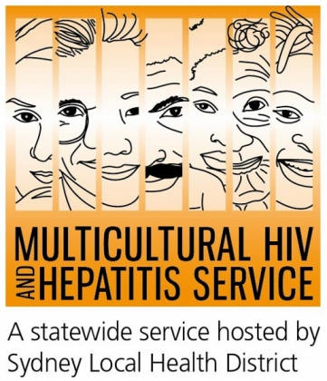

المجتمعات المتنوعة تنضم معاً لمعالجة إلتهاب الكبد ب
إسأل، إختبر، عالج
مبادرة لإشراك المجتمعات المتنوعة
إنضم قادة المجتمعات المحلية المختلفة والخدمات الصحية المحلية قوى مكافحة إلتهاب الكبد ب بنيو ساوث ولز. هادفةً زيادة الوعي بالتهاب الكبد ب، حيث تزامنت مبادرة حملة (إلتهاب الكبد ب: هل يمكن أن أكون مصاباً؟ إسأل، إختبر، عالج) مع اليوم العالمي لالتهاب الكبد 28 يوليو وأسبوع نيو ساوث ويلز للتوعية حول التهاب الكبد 24 يوليو: 30 يوليو حيث تحث على اتخاذ إجراءات مجتمعية مشتركة ضد الوباء العالمي.
تعرض المبادرة جبهة جماعية ضد التهاب الكبد ب حيث تعكس موضوع اليوم العالمي لالتهاب الكبد الوبائي لهذا العام وهو القضاء على التهاب الكبد، وفقا لأحمد ملص، عضو مجلس إدارة الرابطة الإسلامية اللبنانية.
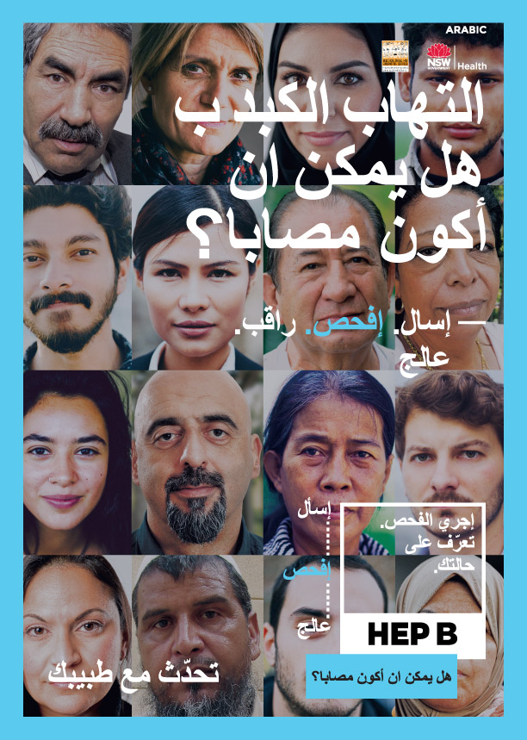
إلتهاب الكبد ب يؤثر على الناس من شتى نواحي الحياة بالتزامنا بتحسين الوعي بالتهاب الكبد ب وتحديه من خلال زيادة التعاون مع أعضاء المجتمع واعضاء القطاع الصحي، فإننا نبرهن على عزمنا على دعم الحملة العالمية الأوسع للقضاء على الوباء بحلول عام 2030" قال السيد ملص.
يتفق خبراء التهاب الكبد الوبائي على أن القضاء على التهاب الكبد ب يتطلب زيادة الجهود للكشف عن التهاب الكبد ب. ومعالجته. ويقدر أن هناك أكثر من 240 مليون شخص في العالم مصاب بالتهاب الكبد ب المزمن (طويل الأجل) منهم حوالي 239،000 شخص في أستراليا. ويعيش حوالي 84،000 شخص مصاب بالتهاب الكبد ب في نيو ساوث ويلز. ويعتبر الناس من مناطق آسيا والمحيط الهادئ والشرق الأوسط والبحر الأبيض المتوسط وأفريقيا من أكثر الفئات تضررا..
على الرغم من أن التهاب الكبد ب هو السبب المعدي الرئيسي لسرطان الكبد ويردي بحياة 1000 أسترالي في كل عام، فإنه لا يزال غير معروف للكثيرين، وفقا لما ذكره جاي ستاكبول، القائم بأعمال مدير خدمة فيروس نقص المناعة البشرية والتهاب الكبد متعددة الثقافات.
التهاب الكبد ب مرض صامت ولا يزال غير معروف تقريبا لعامة الناس، والمجتمعات المعرضة للخطر، وحتى مقدمي الرعاية الصحية. ونتيجة لذلك، فإن حوالي 40 في المائة من الأستراليين المصابين بالفيروس لا يعرفون أنهم مصابين، مما يعرضهم لخطر أكبر بسبب المضاعفات من المرض ليست فقط بالخطيرة، بل مميتة، وزيادة احتمال نشر الفيروس للآخرين.
نحن ندرك أن التهاب الكبد ب غالبا ما لا يوجد لديه أي أعراض حتى أن يحدث تلف الكبد الخطير فعلياً. من المهم أن نسأل طبيبنا ما إذا كنا في خطر الإصابة بالتهاب الكبد المزمن ب. الطريقة الوحيدة لمعرفة ما إذا كنت مصاب بالتهاب الكبد المزمن ب هو من خلال اجراء اختبار الدم. حيث يسمح الاختبار لمصابين لتهاب الكبد ب باتخاذ الخطوات اللازمة لحماية صحتهم، بما في ذلك بدء العلاج الذي يمكن أن يمنع أمراض الكبد "، قالت السيدة ستاكبول.
حملة (إلتهاب الكبد ب: هل يمكن أن أكون مصاباً؟ إسأل، إختبر، عالج) مصممة للوصول الى الناس من الخلفيات الثقافية المختلفة حيث أنها توفر رسائل ذات صلة ثقافية بهم و بلغات متعددة، بما في ذلك الإنجليزية والصينية والكورية والفيتنامية، من خلال مجموعة واسعة من القنوات، بما في ذلك:
صحف الأخبار •
الاعلانات المطبوعة •
اشعارات الخدمات العامة •
المقابلات الإذاعية •
منتديات المجتمع التي تعلم و تحفز المجتمعات المحلية لإجراء الفحوصات و أخذ العلاج •
المواد الترويجية كنتائج التقويم، مغناطيس الثلاجة، الملصقات، و بطاقات الجيب •
"نحن ملزمون بالعمل مع شركائنا في المجتمع لزيادة الوعي بالتهاب الكبد ب، ونحن متحمسون أن نكون جزءا من هذا الجهد التعاوني المكرس لتطوير طرق مبتكرة للمساعدة على القضاء على التهاب الكبد ب. جميع أفراد المجتمع - من الأشخاص ، لقادة المجتمع، و الأطباء - يمكنهم أن يساعدوا جميعا لوضع حد لهذا الوباء عن طريق الحصول على الاختبار والتحدث عن التهاب الكبد ب. فيجب علينا أن نجتمع الآن لوضع حد لهذا الوباء "، قالت السيدة ستاكبول
بعض من رسائل حملة التهاب الكبد ب الرئيسية تتضمن:
من المهم أن تسأل طبيبك إذا كنت معرضا لخطر الإصابة بالتهاب الكبد المزمن ب •
السبيل الوحيد لمعرفة ما إذا كان لديك التهاب الكبد المزمن ب هو من خلال أخذ اختبار الدم. اسأل طبيبك عن اختبار التهاب الكبد ب. •
التهاب الكبد ب شائع في مجتمعاتنا. ومعظم الأشخاص الذين يعانون من التهاب الكبد ب ليس لديهم أعراض والكثير لا يعرفون أنهم مصابين •
• ھناك علاجات یمكنها السيطرة على فيروس الالتهاب الكبدي ب والحد من الأضرار التي تلحق بكبدك وتقلل خطر الإصابة بسرطان الكبد •
اسأل، اختبر، عالج إلتهاب الكبد ب •
للمزيد من المعلومات حول اختبار وعلاج إلتهاب الكبد ب بما في ذلك قائمة بالأطباء المدربين على وجه التحديد على رعاية الأشخاص المصابين بالتهاب الكبد ب يمكنك زيارة
http://www.ashm.org.au/HBV/hbv-prescriber-lists/NSW_HBV_prescribers_list_6April2017.pdf .
في أستراليا، تبقى جميع المحادثات مع طبيبك سرية. أو اتصل بالخط الساخن لالتهاب الكبد على 1800803990. إذا كنت ترغب في استخدام مترجم الهاتف، اتصل أولا على .13145
للمزيد من المعلومات حول حملة إلتهاب الكبد ب: هل يومك أن أكن مصاباً؟ إسأل، إختبر، عالج. يمكنك زيارة www.hepb.org.au
للمزيد من المعلومات أو لإجراء مقابلة ، يرجى الاتصال ب سونام بالجور على الرقم 0295151234
www.mhahs.org.au

